 الاسم:............

أسئلة اختبار منتصف الفصل الدراسي الأول لمادة ( الإحصاء ) للصف الثالث ثانوي مسار إدارة أعمال للعام الدراسي 1446هـ

**المملكة العربية السعودية**

**وزارة التعليم**

**الإدارة العامة للتعليم بمنطقة مكة المكرمة**

**مكتب تعليم السلامة**

**الثانوية 13**

**عزيزتي الطالبة استعيني بالله تعالى واجيبي عن الأسئلة التالية** :

**السؤال الأول :** **a) اختاري الإجابة الصحيحة فيما يأتي :**

|  |  |  |  |
| --- | --- | --- | --- |
| **1- نوع العينة العشوائية ( فحص كل فطيرة جبن رقم $100$ في خط إنتاج مصنع لتحديد مطابقتها للموصفات ) :** | | | |
| 1. بسيطة | 1. منتظمة | 1. عنقودية | 1. طبيقية |
| **2- إذا كان المتوسط الحسابي لرواتب الموظفين في شركة عقارية $5500$ ريال ، وتم إضافة علاوة بمبلغ $500$ ريال لكل موظف ؛ فإن المتوسط الحسابي لرواتب الموظفين بعد الزيادة يساوي *:*** | | | |
| ريال | 1. يال | 1. ريال | 1. ريال |
| **3- (عدد الأهداف التي سجلتها الفرق الرياضية المشاركة في مباريات كأس خادم الحرمين الشريفين) تمثل بيانات :** | | | |
| 1. نوعية – أسمية | 1. كمية -متصلة | 1. كمية - منفصلة | 1. نوعية - ترتيبية |
| **4- وسيط البيانات الآتية : $70,100,80,120,180,40,60,120,30,10,300$ هو :** | | | |
| $60$ | $70$ | $80$ | $100$ |
| **5- من خلال تمثيل القطاعات الدائرية المجاور الذي يعرض المادة المفضلة للطلاب في أحد الصفوف**  **فإن نسبة الطلاب الذين يفضلون مادة علم البيانات هي :** | | | |
| $9\%$ | $15\%$ | $19\%$ | $31\%$ |
| **6- مصادر جمع البيانات حول (نسبة السعوديين والمقيمين ) :** | | | |
| 1. وزارة الداخلية | 1. وزارة الصحة | 1. الهيئة العامة للطيران المدني | 1. ***هيئة تقويم الطيران*** |
| 7)أسلوب جمع البيانات عند (اختبار كل جزء من أجزاء الآلة العشرة من خط التجميع لقياس دقته لضمان جودة الإنتاج) | | | |
| 1. التجربة | (b الدراسة القائمة على الملاحظة | (cالدراسة المسحية | 1. لاشي مما ذكر |

**b) ضعي علامة ✓ أو 🗶 أمام كل عبارة مما يأتي::- صح( ( Aخطأ( (B**

يتبع

1**- نوع المجتمع الإحصائي فيما يلي ( المسلمون في العالم الذين أدوا فريضة الحج عام $2010$) مجتمع محدود (................)**

**2- منوال أسعار الرحلات التالية : $872,432,397,427,388,782,397$؛ هو $( 872 )$ *. (...................)***

***3- يعد ( الانحراف المعياري ) من مقاييس النزعة المركزية الشائعة . (..................)***

***4- فرع الإحصاء في العبارة التالية (أظهرت دراسة ما ان دخل الأسرة اللذين تتروح أعمارهم بين $25$ و $35$ سنة يبلغ $9500$ ريال ) هو الإحصاء وصفي****.* ***(.............................)***

السؤال الثاني :حددي المجتمع والعينة في كل من الدراسات الاتية:

1-في استطلاع للرأي وزعت استبانة على 500 متفرج في ملعب رياضي يتواجد فيه 42000 متفرج .

|  |  |
| --- | --- |
| المجتمع |  |
| العينة |  |

**الســؤال االثالث:- أجيبي عن المطلوب في كل مما يلي :**

**(A يوضح الجدول التكراري الآتي ارتفاعات عدد من الجبال في المملكة العربية السعودية بالمتر :**

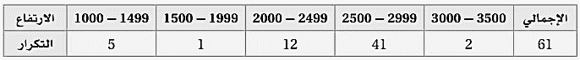

**1/ ما عدد الجبال التي يزيد ارتفاعها عن $1499 m$؟**

......................................................................................................

**2/ أوجدي نسبة الجبال التي يقل ارتفاعها عن $2000 m$.**

*......................................................................................................*

***3/ أوجدي مركز الفئة الثالثة .***

*.**.....................................................................................................*

*4/أنشى المدرج التكراري لهذه البيانات.*

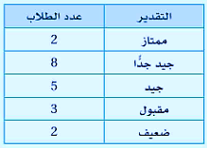 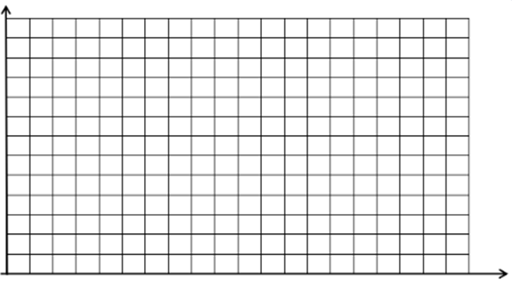

**( Bتحتوي البيانات الآتية على عينة من تقديرات $20$ طالباً في مادة الرياضيات**

**. مثلي البيانات باستخدام الأعمدة .**

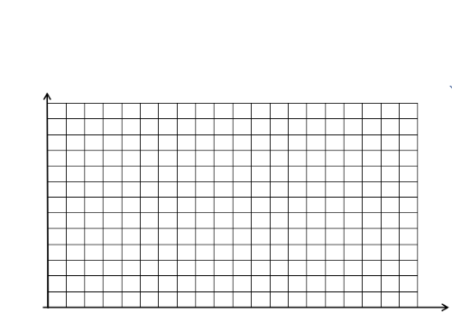

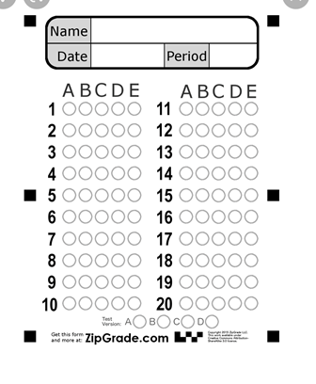

.. انتهت الأسئلة ..

مع تمنياتي لك بالتوفيق والنجاح 

3

2

H

**بسم الله الرحمن الرحيم**

**اختبار مادة الإحصاء للصف الثالث الثانوي الفترة(الأولى) مسار(إدارة أعمال )**

**المملكة العربية السعودية اسم الطالبه: ...................................**

**وزارة التعليم بوادي الدواسر الفصل :.............................................**

**ثانوية الولامين**

**السؤال الأول :أختاري الإجابه الصحيحه لكل ممايلي :**

|  |  |  |  |  |
| --- | --- | --- | --- | --- |
| العبارة | D | C | B | A |
| 1.هو العلم الذي يهتم بالأساليب العلمية لجمع البيانات وتنظيمها وتلخيصها وعرضها وتحليلها للوصول إلى نتائج موثوقه’ تدعم أتخاذ القرار السليم. | العينه | الإحصاء | البيانات | المجتمع |
| 2.جزء من مفردات المجتمع الإحصائي يتم أختياره بحيث يمثل أفراد المجتمع . | الإحصاء | المعلمة | الإحصاءه | العينة الإحصائيه |
| 3.مصادر جمع بيانات نسبة السعوديين والمقيمين | وزارة الزراعة | وزارة الداخلية | وزارة التعليم | وزارة الصحة |
| 4.التقدير الدراسي (ممتاز-جيدجدا-جيد- مقبول..) بيانات | نوعية أسمية | نوعية  ترتيبية | كمية متصلة | كمية منفصلة |
| 5. الطلب من كل سابع عميل يدخل مركزالتسوق اختيار متجرة المفضل. | عينة عشوائية بسيطة | عينة عشوائية عنقودية | عينة غير عشوائية  متاحة | عينة  عشوائية منتظمة |
| 6.أحدى مقاييس النزعة المركزية ويشير إلى القيمة الأكثر شيوعا (تكرارا ) بين القيم | المتوسط الحسابي | المنوال | الوسيط | التباين |

**السؤال الثاني :حددي المجتمع والعينة في كل من الدراسات الاتية:**

1-في إستطلاع للرأي وزعت أستبانة على 500 متفرج في ملعب رياضي يتواجد فيه 42000 متفرج .

|  |  |
| --- | --- |
| المجتمع |  |
| العينة |  |

**السؤال الثالث :**

تمثل البيانات الأتية الوقت الذي يقضيه مجموعة من طلاب الصف الأول الثانوي في الدراسة يوميا (بالدقائق) .أحسب المتوسط الحسابي للوقت الذي يقضيه الطلاب في المذاكرة وأوجد المنوال والوسيط .

60 30 100 120 180 70 50 60 300 80 40

المتوسط الحسابي :

المنوال :

الوسيط:

**السؤال الرابع :**

1. عددي فروع الإحصاء :

1-

2-

ب-ضعي علامة صح أو خطأ في مايلي :

1. مصادر جمع البيانات مباشروغير مباشر ( )
2. البيانات الأسمية نوع من البيانات النوعية المستخدمة في الغالب لتسمية شيء ما أو وصفه أو تصنيفه على أن تتضمن تلك البيانات ترتيبا بصورة أساسية ( )

**انتهت الأسئلة .. تمنياتي لك بالتوفيق**

**معلمتك : بشاير الشهراني**



الاختبار العملي لمنتصف الفصل الدراسي الأول لمادة ( الإحصاء ) للصف الثالث ثانوي مسار إدارة أعمال للعام الدراسي 1446هـ

**المملكة العربية السعودية**

**وزارة التعليم**

**الإدارة العامة للتعليم بمنطقة مكة المكرمة**

**مكتب تعليم الشوقية**

**مدارس الفضل الأهلية للبنات**

**اسم الطالبة : الشعبة :**

**السؤال الأول :** **يريد مسؤول جمعية حماية المستهلك معرفة أفضل مراكز التسوق للسلع الأساسية الرمضانية بأسعار تنافسية، ومدى توفر خدمات التسوق الإلكتروني في تلك المراكز . ويعرض الجدول أدناه بيانات أسعار 5 سلع أساسية ، مع تحديد مدى توفر خدمة التسوق الإلكتروني في خمسة مراكز تسوق .**

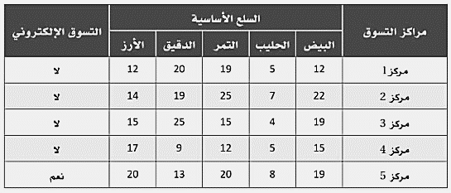

**قومي بتنفيذ المهام التالية :**

|  |  |  |  |  |
| --- | --- | --- | --- | --- |
| **العدد** | **المهارة** | **الدرجة** | **نفذ** | **لم ينفذ** |
| **1** | **افتحي برنامج الإكسل** | **1** |  |  |
| **2** | **من جداول اختاري PivotTable الموصى بها**  **حددي الخلايا من A1 إلى A6 و G1 إلى G6** | **1** |  |  |
| **3** | **انتقلي الى ورقة الجداول التكراري 2 و احسبي التكرار النسبي** | **1** |  |  |
| **4** | **مثلي البيانات المتعلقة بالتسوق الالكتروني باستخدام القطاعات الدائرية** | **2** |  |  |
| **5** | **أنشئي أعمدة بيانية للمقارنة بين أسعار الأرز حسب مراكز التسوق** | **1** |  |  |
| **6** | **أوجدي مقاييس النزعة المركزية لكل سلعة**  **س/ صفي كيف يختلف المتوسط الحسابي عن باقي المقاييس الأخرى؟**  **...............................................................................**  **...............................................................................**  **...............................................................................** | **3** |  |  |
| **7** | **أوجدي الانحراف المعياري لجميع السلع الأساسية في الجدول** | **1** |  |  |
| **المجموع** | | **10** |  |  |

يتبع

.. انتهت الأسئلة ..

مع تمنياتي لك بالتوفيق والنجاح 

معلمتك الفخورة بكِ : عائشه بن سلمان..

2

3

10

الثانوية 99 بجدة إسم الطالبة............................................ الرقم..............

اختبار مادة إحصاء نصفي عام 1446هـ - مسار إدارة أعمال

س1/ اختاري الإجابة الصحيحة من بين الإجابات المعطاة لكل فقرة مما يلي:

|  |  |  |  |  |  |  |  |  |  |
| --- | --- | --- | --- | --- | --- | --- | --- | --- | --- |
|  |  | | | | | | | | الإجابة |
| 1 | المتوسط الحسابي لمعدل الكتل: 30.2 , 25.1 , 35.8 , 47.9 , 26.4 , 35.6 , 22 تقريباً هو: | | | | | | | |  |
| أ | 35.8 | ب | 30.2 | جـ | 31.86 | د | 223 |
| 2 | المنوال لدرجات الزلازل حسب مقياس ريختر خلال 10 سنوات على منطقة ما: 3 , 5 ,7 , 8 ,2 ,4 ,6 | | | | | | | |  |
| أ | 5 | ب | 6 | جـ | 7 | د | لا يوجد |
| 3 | المقياس الأفضل من مقاييس النزعة المركزية للمسافات بالكيلومتر: 72 , 100 ,85 , 300 , 76 , 90 ,70 | | | | | | | |  |
| أ | المتوسط الحسابي | ب | الوسيط | جـ | المنوال | د | جميع المقاييس متساوية |
| 4 | المدى لمجموعة البيانات التي تبدأ من 216 وتنتهي عند 441 | | | | | | | |  |
| أ | 225 | ب | 328.5 | جـ | 112.5 | د | 757 |
| 5 | الحد الأدنى للفئة الثانية من أوزان طالبات الصف الأول ثانوي التي تبدأ من 50 كلغم باعتبار طول الفئة 10 | | | | | | | |  |
| أ | 80 | ب | 70 | جـ | 60 | د | 50 |
| 6 | الانحراف المعياري لأطوال 7 لوحات من انتاج مصنع للوحات بالسنمتر:  30.2 , 25.1 , 35.8 , 47.9 , 26.4 , 35.6 , 22 : | | | | | | | |  |
| أ | 31.9 | ب | 8.8 | جـ | 8.1 | د | 7 |
| 7 | إذا كان المتوسط الحسابي لرواتب موظفي شركة عقارية 6200 ريال وتم إضافة علاوة 450 ريال لكل موظف فإن المتوسط الحسابي لرواتب الموظفين بعد الزيادة: | | | | | | | |  |
| أ | 6650 | ب | 6200 | جـ | 5750 | د | 512 |
| 8 | تقسيم الأطباء في المدينة وفق التخصص واختيار أحد التخصصات كاملاً لدراسة متوسط ساعات العمل | | | | | | | |  |
| أ | عينة عشوائية منتظمة | ب | عينة عشوائية عنقودية | جـ | عينة عشوائية طبقية | د | عينة غير عشوائية متاحة |
| 9 | عدد العمليات المالية التابعة لشركة ما خلال فترة معينة | | | | | | | |  |
| أ | نوعية اسمية | ب | كمية متصلة | جـ | نوعية ترتيبية | د | كمية منفصلة |
| 10 | الطلب من كل سابع عميل يدخل مركزاً للتسوق اختيار متجره المفضل | | | | | | | |  |
| أ | عينة عشوائية منتظمة | ب | عينة غير عشوائية متاحة | جـ | عينة عشوائية عنقودية | د | عينة عشوائية بسيطة |
| 11 | يتمثل في دراسة التوزيعات التكرارية والرسوم البيانية وحساب مقاييس النزعة المركزية ومقاييس التشتت | | | | | | | |  |
| أ | علم الإحصاء | ب | الإحصاء الوصفي | جـ | الإحصاء الإستدلالي | د | البيانات |
| 12 | جزء من مفردات المجتمع الإحصائي يتم اختياره بحيث يمثل أفراد المجتمع | | | | | | | |  |
| أ | الإحصاءة | ب | المعلمة | جـ | العينة | د | المجتمع |
| 13 | درجات حرارة الجسم للرياضي أثناء آداء التمارين | | | | | | | |  |
| أ | فترية متصلة | ب | نسبية متصلة | جـ | كمية منفصلة | د | كمية ترتيبية |
| 14 | مصادر جمع البيانات لمعدلات الإصابة بمرض السكري: | | | | | | | |  |
| أ | جمعية الجغرافين السعودين | ب | وزارة التعليم | جـ | وزارة الصحة | د | وزارة الداخلية |
| 15 | أسلوب جمع البيانات عند (معرفة آراء المسافرين حول خدمات النقل الجوي) | | | | | | | |  |
| أ | التجربة | ب | الدراسة القائمة على الملاحظة | جـ | الدراسة المسحية | د | جميع ماذكر |
| 16 | يريد باحث معرفة متوسط رواتب موظفي الشركات في مدينة الرياض فاختار 500موظف بشكل عشوائي من قاعدة بيانات لأسماء الموظفين، الإحصاءة: | | | | | | | |  |
| أ | رواتب الموظفين | ب | متوسط رواتب الموظفين $μ$ | جـ | رواتب 500 موظف | د | متوسط رواتب 500 موظف $\overline{x}$ |

س2/ يوضح الجدول الآتي درجات 50 طالباً **من إجمالي الطلاب** الذين يدرسون مادة الإحصاء في إحدى الجامعات:

|  |  |  |  |  |  |  |  |
| --- | --- | --- | --- | --- | --- | --- | --- |
| الاجمالي | 50-60 | 40-49 | 30-39 | 20-29 | 10-19 | 0-9 | الدرجات |
| 50 | 8 | 12 | 13 | 6 | 7 | 4 | التكرار |

1. انشئي المدرج التكراري لدرجات الطلاب

|  |  |
| --- | --- |
| ب | جدي نسبة الطلاب الحاصلين على الدرجات من 40 إلى 49 |
| جـ | عدد الطلاب الناجحين إذا علمتِ أن درجة النجاح هي 30 |
| بونس | اكتبي قانون الإنحراف المعياري والتباين لدرجات الطلاب  الإنحراف المعياري:  التباين: |



أخلص الدعوات للجميع بالتوفيق

معلمة المادة/ لمياء الظاهري

الثانوية 99 بجدة

**10**

اسم الطالبة:.........................................................الرقم التسلسلي............

اختبار مادة احصاء الوحدة الاولى الفصل الدراسي الأول عام 1446هـ- مسار إدارة أعمال

**ملاحظات المعلمة: ☺ 😐 ☹**

**....**

**س1/ اختاري الإجابة الصحيحة من بين الإجابات الأربعة المعطاة لكل فقرة ممايلي**: .....................................................................

|  |  |  |  |  |  |
| --- | --- | --- | --- | --- | --- |
| 1 | العلم الذي يهتم بالأساليب العلمية لجمع البيانات وتنظيمها وتلخيصها وعرضها وتحليلها للوصول إلى نتائج موثوقة تدعم اتخاذ القرار السليم | A | المجتمع الإحصائي | B | البيانات |
| C | الإحصاء | D | العينة |
| 2 | الطلب من كل سابع عميل يدخل مركزاً للتسوق اختيار متجره المفضل | A | عينة عشوائية منتظمة | B | عينة غير عشوائية متاحة |
| C | عينة عشوائية عنقودية | D | عينة عشوائية بسيطة |
| 3 | تقسيم الأطباء في المدينة وفق التخصص واختيار أحد التخصصات كاملاً لدراسة متوسط ساعات العمل | A | عينة عشوائية منتظمة | B | عينة عشوائية طبقية |
| C | عينة عشوائية عنقودية | D | عينة غير عشوائية متاحة |

|  |  |  |  |  |  |
| --- | --- | --- | --- | --- | --- |
| 4 | درجات حرارة الجسم للرياضي أثناء آداء التمارين | A | فترية متصلة | B | نسبية متصلة |
| C | كمية منفصلة | D | كمية ترتيبية |
| 5 | أقسام الكلام يمثل بيانات: | A | نوعية اسمية | B | نوعية ترتيبية |
| C | كمية منفصلة | D | كمية متصلة |
| 6 | مصادر جمع بيانات نسبة السعودين والمقيمين: | A | وزارة الصحة | B | هيئة تقويم التعليم |
| C | وزارة الداخلية | D | وزارة الزراعة |
| 7 | التقدير الدراسي ( ممتاز – جيد جدا – جيد – مقبول – فاشل ) بيانات: | A | كمية - منفصلة | B | كمية - متصلة |
| C | نوعية - ترتيبية | D | نوعية - اسمية |
| 8 | جزء من مفردات المجتمع الإحصائي يتم اختياره بحيث يمثل أفراد المجتمع | A | الإحصاءة | B | المعلمة |
| C | العينة | D | الإحصاء |
| 9 | عدد القوائم المالية النهائية لتحدبد نتائج الشركة تمثل بيانات: | A | نوعية- إسمية | B | كمية- منفصلة |
| C | نوعية- ترتيبية | D | كمية- متصلة |
| 10 | أسلوب جمع البيانات عند معرفة اتجاهات الطلاب(موافق-محايد-غير موافق) تجاه الإلتحاق بالكليات النظرية | A | الدراسة القائمة على الملاحظة | B | الدراسة المسحية |
| C | التجربة | D | جميع ماذكر |

**س2/ ضعي علامة ✓ أمام العبارة الصحيحة وعلامة 🗶 أمام العبارة الخاطئة في كل مما يلي:**

|  |  |  |
| --- | --- | --- |
| 1 | بدأت نشأة علم الإحصاء بالتأمل - الملاحظة ثم التجربة |  |
| 2 | تقتصر أهمية علم الإحصاء لدى أغلب الدول والحكومات على بعض المعلومات الاجتماعية الخاصة بالتنظيم والتخطيط |  |
| 3 | الإحصاء الحيوي هو تطبيق الأساليب الإحصائية في تجارب على موضوعات في علم الجولوجيا |  |
| 4 | الإحصاء في الإدارة هو تطبيق الأساليب الإحصائية على موضوعات متعلقة بالإدارة |  |
| 5 | (خلصت نتائج دراسة ما أن مايقارب 90% من طلاب المرحلة الثانوية يمارسون الرياضة البدنية فيما تمارسها 70% من الطالبات) مثال على الإحصاء الوصفي |  |
| 6 | أدوات جمع البيانات: الإختبار-المقابلة الشخصية فقط |  |
| 7 | من أمثلة العينات الغير عشوائية: معرفة المادة المفضلة لدى طلاب مدرستك من خلال أخذ عينة متاحة مكونة من طلاب فصلك |  |

**س3/ اكملي الجدول التالي:**

|  |  |  |  |  |  |
| --- | --- | --- | --- | --- | --- |
|  | الدراسة | المجتمع الإحصائي | المعلمة | العينة | الإحصاءة |
| * | أراد باحث عالمي دراسة متوسط دخل الأسر في دولة الغابون فاختار 2000 أسرة فيها بشكل عشوائي |  |  |  |  |

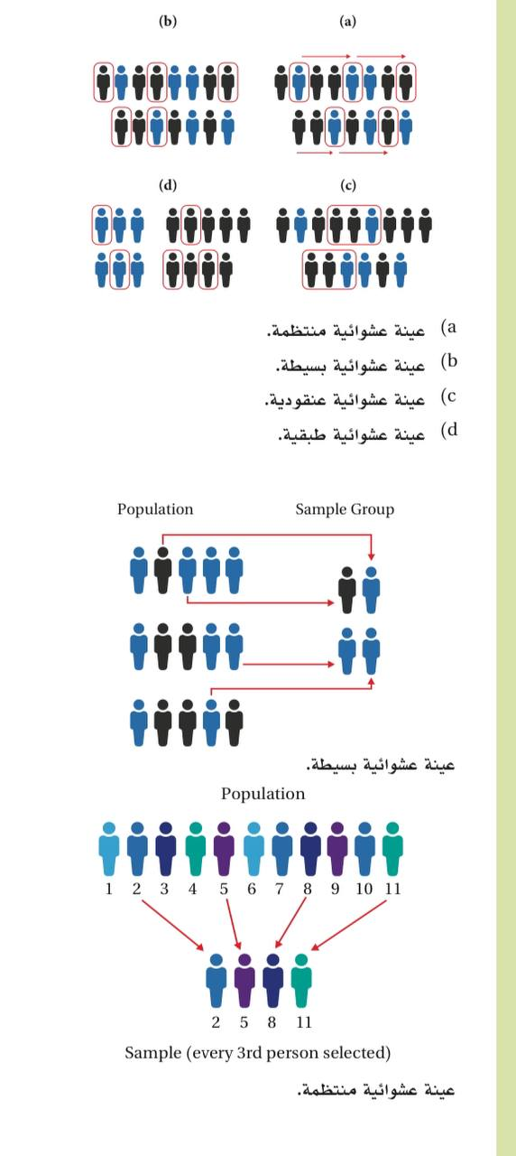**بونس: حددي نوع العينتين التاليتين :**

أخلص الدعوات للجميع بالتوفيق

م/ لمياء الظاهري